自主招生报考学生信息表
学校名称： 昆明市官渡区第六中学
 | 姓名 | 欧阳冬雪 |  | 性别 | 女 | 出生年月 | 2000.11.20 |  | 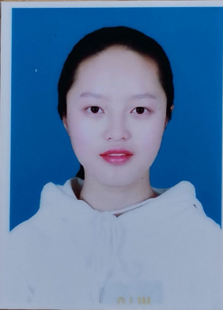
考生个人基本信息 | 民族 | 汉族 |  | 政治面貌 | 团员 | 高中入学时间 | 2016.9.15
考生个人基本信息 | 身份证号码 |  | 530111200011202025 |  |  | 联系电话 | 13529108200
考生个人基本信息 | 学号 |  | 19101110050091 |  |  | 班级 | 高三一班
考生个人基本信息 | 考生类型 | 农村应届 |  |  |  | 外语语种
考生个人基本信息 | 学科类型 | 理工 |  |  |  | 担任职务
考生个人基本信息 | 报考院校 | 云南大学 |  |  |  | 报考专业 |  | 生物科学
高中阶段学习情况及获奖情况  负 | 全国中学生数学能力竞赛高二年级组二等奖  2017-2018/年下学期，被评为三好学生  2017年云南省第八届青少年体育舞蹈锦标赛  57少年女子单人单项A组s-w第一名  43女子单人精英A组s第三名  48女子组单人13岁以上组B组s第一名

自荐信
尊敬的老师：
您好！我是一名申请参加云南大学自主招生考试的应届高中毕业生，很荣幸有机会向您呈上我的自荐信。
我是一个昆明人，在父亲经营的小型苗圃中长大，因此在我的成长中也多了一份花香与宁静。我自幼学习舞蹈，对舞蹈有浓厚的兴趣。经过六年的不懈努力也取得了不错的成绩。在我的认知当中，连爱好都没有办法支撑起来的人是失败的人。我喜欢说唱喜欢滑板，喜欢流行文化，同时我也我也愿意接受学习传统文化。我喜欢花花草草，在钢精和水泥混搭的时代中可以找到一份难得的恬静。
高一入学开始，我就想用接下来三年的努力来弥补我中考的遗憾。经过一学期的努力我进入了理科实验班。数学是我的短板，我私下自己练习，主动请教老师，周末参加补习班，经过长时间的积累，最终数学得到了提高。我不是十分优秀的学生，但我在努力，我还在进步。
我对贵校充满了憧憬，在暑假期间，有幸进入贵校参观。这里环境优美远离闹市，是适合潜心学习的地方。我想报名参加环境科学与工程类的选拔。尽我的一份力来推动环境保护事业的发展。若有幸进入贵校学习，我将本着认真踏实的态度求学，不缺席任何一堂课程，在完成专业课程之余发展自己的个人兴趣爱好，广泛学习，全面发展。希望您能给我一个实现理想的机会。 此致
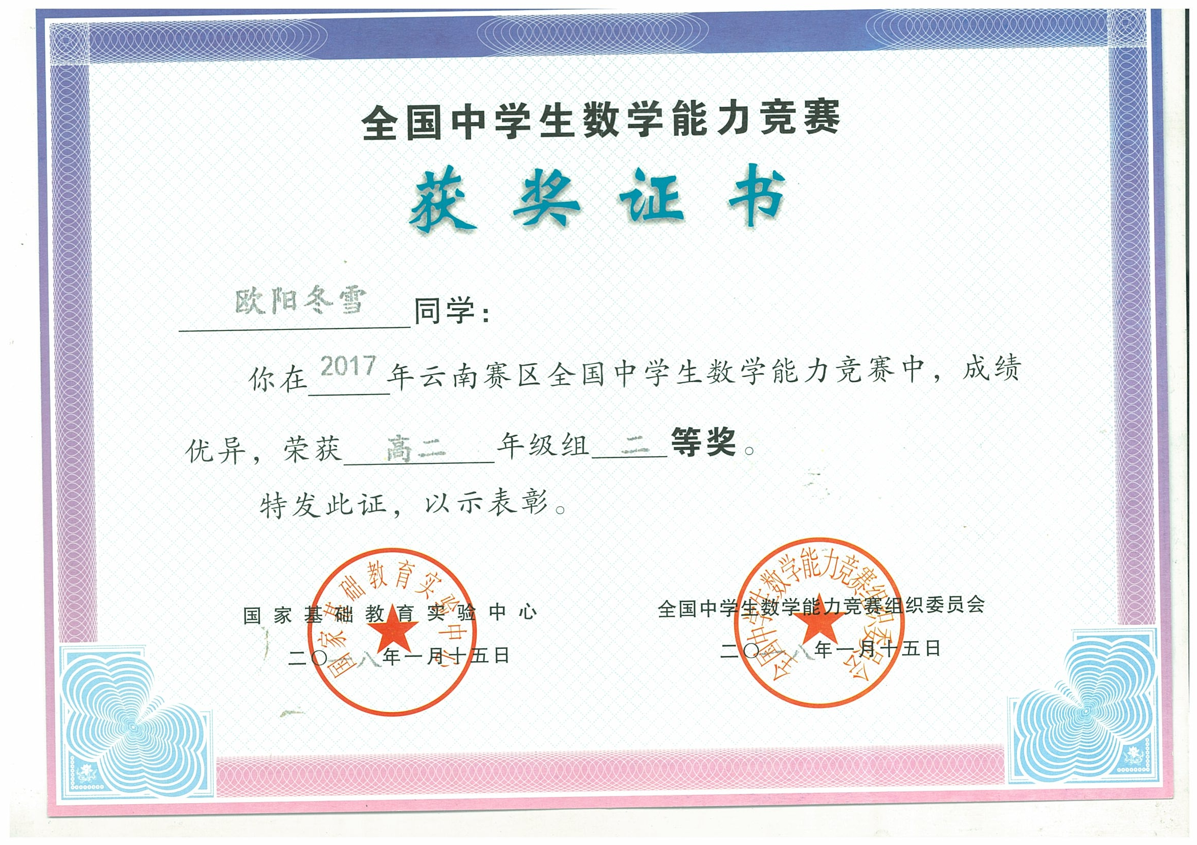
敬礼！


